

Midterm inf3260

Gamingroom

Dato: 5. November 2007
Deltagere: David Svånå
Tor-Erik Nikolaisen
Sindre Holtbakk

Innledning

Da vi satte oss ned for å komme opp med en ide til prosjekt hadde vi allerede fått presentert mange av løsningene som finnes i dag og tidligere prosjekter knyttet til trafikanten. Løsningene på problemstillingen knyttet til informasjonsformidling om offentlig transport var mange og nye ideer var vanskelige å komme opp med. Vi fant ut at vi ville gjøre noe litt alternativt til alle de andre løsningene og fokusere på tiden når du venter på transporten. I og med at de løsningene som finnes i dag ikke fungerer optimalt er ventetiden uunngåelig. Vi ønsker å lage et system som skal gjøre denne dødtiden lettere å leve med. Ved å utnytte mobilens nettleser skal vi lage ett system som tilbyr spill og chat med andre deltagere. Den største trenden på internett er i dag sosiale fora. Vi ønsker å utnytte dette og videreføre det til mobilen. I kombinasjon med informasjon tror vi ett slikt system ville ha stor nytteverdi for brukere av kollektiv transport.

Technologies, an analysis of requirements
a.k.a. non-functional requirements (*1)

A question of compatibility
Making a standardized system that would be interoperable between a plethora of mobile phone models is a challenge. If an application was to be developed to work on most phones, it would need steep development resources as compatibility would most likely require the application to be programmed for almost every single phone model. However, there are alternatives to this approach.
Today's mobile phones and PDAs etc. are getting increasing amounts of hard- and software support for standard browsers, and at the same time browser developers are making software especially tuned for mobile devices, small screens and so on. Often, the device manufacturers themselves make browsers as well.
These modern Internet browsers does take care of a large amount of the interoperability, so the system in its current state of planning is browser-based and will very likely stay that way. Of course there are many different browsers on the market too, but that's not nearly the same number as different phone models. To make sure that web applications and normal websites work in all browsers is nevertheless a challenge for all developers today. In fact, most sites on the Internet at this time does not work (universally) as the developers originally intended. This is largely a question of how much the browser developers implement the standards of web programming. I have for the most part laid “the blame” on browser developers and not on developers of other technology used for the web, such as Javascript or PHP. This is because the latter are either means of producing content server-side, or that errors are more a result of a programmer's mistake rather than an inconsistency in how different end-user setups handle the programs. A more detailed discussion of this problem would go beyond the scope of this project.
It is suffice to say that the system would need a lot of testing and likely a number of fixes for the most popular browsers and platforms. A goal should be that users would not feel like they spend time thinking about if the browser they're using will run the system. However, in initial development the most efficient thing to do would be to use the standards and not base anything upon custom functionality that's only available to one browser or device.
Another problem experienced software developers notice is that many users tend to not upgrade their systems, so their device would not even support the newest standardized software. This problem is to some degree not as present in the mobile device “world” as with the PC, because of the fact that mobile devices are replaced much more frequently. Also, the users of this system would arguably be interested enough in technology so that their devices would be relatively updated – however this could be risky to assume and would require more research.

Trying to think ahead
It is a fact that most mobile devices today still don't have much processing power available to them. Many devices would simply be too slow or they would at least not feel responsive enough to run any entertaining games – and I'm not necessarily talking about graphics-intensive games, but even running a simple two-player game could be a frustrating experience on a mobile phone. Care should be taken to only use the least demanding technologies that would still do what we need.
Besides from processing power we have the small screens, which is a design problem, but also there's the problem with low bandwidth available in mobile devices today. However this is constantly evolving and already some devices are not too bad when it comes to bandwidth. Some systems to save bandwidth that already exist could also be considered – like simply saving the non-changing content like images and game files on the device and make sure it does not delete in between sessions. This is an obvious thing to try, but could be hindered by low storage capacity on today's devices and also by the previously discussed compatibility problems. A significant part of the application could also be the ability to chat with one or more persons which would put a low, but nevertheless constant and additional strain on the bandwidth.
With an Internet connection being involved, we would do well to remember the economic impact on the user such a system would have. The PC market now have most customers connected using flat rates. This is far from the case with mobile devices, where customers are often charged according to how much data they transfer or the amount of time they are connected.
Processing power, bandwidth and economics. The development of these things directly affect our application's development. We would need to decide where to position ourselves when planning the development – should we try to make the best out of today's opportunities or should we assume a change in the mobile device market both in hardware and pricing. Considering the rapid growth that computers and mobile devices have had in both technology and importance, it would be likely that mobile devices will see a huge improvement to all these areas in the near future. And so it would probably be a good idea to start with planning and building a little bit ahead of what's available or runnable right now.
If we were to speculate even further into the future, a special note should be made about the games' importance. They could actually be able to drive the advancement in mobile device technology, as seen with home computers. If the system or similar systems should become very popular, there would be an opportunity to instantly reward people that upgrade their devices by offering better games to them, while still maintaining successful “old” games. While you shouldn't fix something that works, you should maintain it for new technology and new kinds of users. This, however, goes more into business planning than a technology discussion and will not be analyzed further, but it is essential to at least be aware of the huge opportunities that results from technological advancement.

Security
How secure the system should be depends entirely on whether or not there will be user profiles and passwords involved. Particularly if other, more complex profile-systems like Facebook should become a part of the system in some way there would be a need for a large investment in security development time. On the other hand, the other systems will already have their own security system in place – we “only” need to make sure that no private information can be retrieved by a random chatting or gaming partner.

Technology options
Given the benefit of browsers already flourishing on desktop computers, the system will be developed for browsers. Many programming languages used in normal web development scale very well performance-wise. Alternatives will be discussed individually.
An obvious technology, or programming language, to use would be hypertext markup – better known as HTML. There are many versions of this in use today, and a likely candidate that is both a good standard and widely supported is XHTML 1.0 Transitional. XHTML is better because it requires “correct” markup to be written – and the benefits of sticking to the standards should not be underestimated. Also from a pure performance perspective, I can quote the W3Schools; “[mobile phones and hand helds] do not have the resources or power to interpret a "bad" markup language.”(*2)
Alternatively to Transitional, the Strict rule set could be used depending on browser support for CSS (Cascading Style Sheets, a technology developed to take care of the presentational aspect of XHTML documents). “Strict” allows for cleaner and even more standardized code, which – while being a bit more hassle to write – does improve the final product and possibilities / effectiveness in the development of post-release additions.
(X)HTML is the “framework”, if you will, to the system. Indeed, a chatting and gaming client will not require much of this at all, but needs other components to do the real work.

The chatting part is a good example of why the bulk of the system needs to be made with other, more dynamic technologies. When you chat, you need something that can dynamically process everything being written so that the text window updates itself – which represents a conversation in the most natural way possible. There are many examples of chatting clients, mIRC and Windows Live Messenger is two well-known systems for this. Our program, however, would not need to be as advanced and only needs basic functions. Java applets are excellent for this kind of work in browsers. Also the Java technology are already very present in today's mobile devices, so it is likely that we don't have to worry too much about creating support for the devices to run Java.
To run the system, a dedicated server (or servers, depending on the projected load on the system) should be used (as opposed to devices being servers/clients themselves). The presence of a server also introduces the possibility of having a database running which would take care of things like login data, high-scores in games, or any such thing should we decide do include it.
With a server, the framework (X)HTML could be generated in PHP. The user (“client”) would not notice. One benefit of using PHP server-side is that it probably could detect what kind of device or browser an individual user has, and then generate the compatible (X)HTML for that browser if there is any known problems with the default code.
As mentioned earlier, bandwidth is an important consideration. Connections often have to share a low total bandwidth. With more and more devices supporting high-speed wireless data connections, such as Wi-fi, this problem will be solved in the future. However, in a transitional period, we could speculate into the possibilities of devices picking the best available connection in the current area. Some central transport hubs already have wireless Internet connections, but the number of locations are still very limited. Maybe a scenario where you walk into a subway station and, either if you our system or more specific systems such as Trafikanten, you could get connected for free while you are there to be able to plan your travel route.

Spørreundersøkelse

Hvorfor
Etter at vi hadde satt oss ned og satt opp en skisse over systemet hadde vi en del ubesvarte spørsmål. Disse var knyttet til forskjellige ting rundt systemet og bruken av det, blant annet om vi skulle åpne for registrering av egen profil, hva som ville være formålet med å bruke systemet og om systemet kun skulle inneholde underholdning eller om det også skulle gi informasjon om kollektivtrafikken. Vi bestemte oss for å lage en brukerundersøkelse for å prøve å besvare noen av de spørsmålene vi satt med.

Undersøkelsen
Vi ønsket å lage en kort undersøkelse for å senke barrierene for å delta. Slik ville vi prøve å oppnå så mange svar som mulig. Vi begrenset informasjonsmengden til det vi mente var relevant for å svare på spørsmålene og holdt antall spørsmål på ett minimum.

Gender
- Male
- Female

Age

Information
We are planning to make an entertainment system for people who use public transportation. The system will be mobile based. Users will have the option to use chatting rooms and play some smaller games. The system uses Wi-fi, normal Internet-connection and not wap, and therefore using the system will be free of charge.

Would you prefer to register a profile using the system?
- Yes
- No
- Don't care

If you had to register a profile, would you prefer doing this on a computer or on you mobile phone?
- Computer
- Mobile phone

What would be your main interest in using the system?
- Get to know people
- Play games
- Make the time go by

Would you be comfortable using your mobile keyboard for chatting?
- Yes
- No
- Don't know

We think it would make things easier for you to import an existing profile from somewhere else. would you be interested in importing your profile from for example Facebook? *
- Yes
- No

Would you like information on public transport on the system? *
- Yes
- No

When starting the system, how would you like to enter? *
- By selecting games
- By selecting member groups

Comments:

Resultatene
Antallet deltagere i undersøkelsen var 44 personer, 27 menn og 17 damer, og gjennomsnittsalderen lå på rett over 24 år. Disse tallene var ikke uventede i forhold til måten vi spredde undersøkelsen på.

Svarene vi fikk ut av spørreundersøkelsen var noe blandede. Vi fikk noen klare svar, som for eksempel at mange ville ha informasjon om kollektivtrafikken, mens på noen av spørsmålene var svarene veldig jevnt fordelt mellom alternativene vi hadde satt opp. Dette gjaldt blant annet spørsmålet om importering av profil fra andre kilder, men siden de fleste var negative til registrering av profil i utgangspunktet droppet vi denne løsningen videre i prosjektet. Disse uklare resultatene kan være et resultat av at vi valgte å være korte i beskrivelsen av systemet.

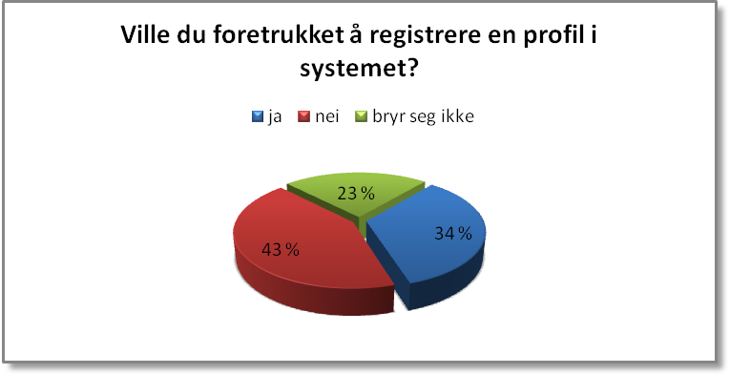

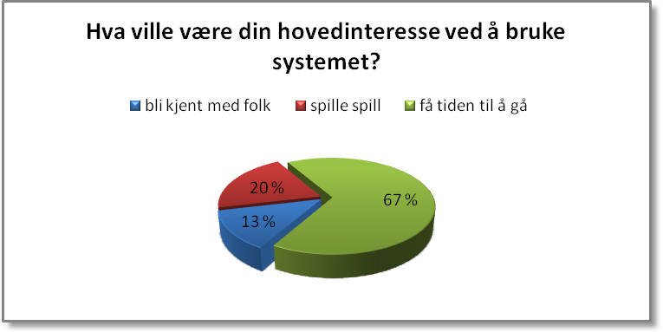

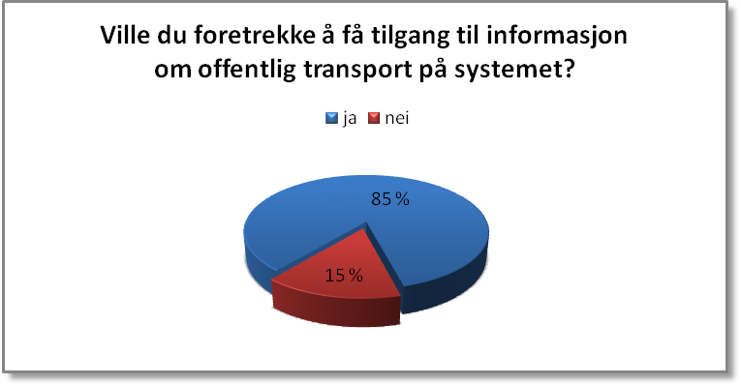

Dataene vi fikk inn har ført til noen endringer i systemspesifikasjonene. Vi har bestemt oss for å kutte ut personlige profiler på sidene. Vi valgte å endre på dette fordi undersøkelsen viste at deltagerne var noe negative til registrering av profil. I tillegg føler vi at å kutte ut dette kan senke barrierene for å bruke systemet. Vi har også valgt å fokusere mer på informasjon om kollektivtrafikken siden flertallet ønsket dette.

Metoden
Vi forsøkte å gjøre undersøkelsen i tråd med metoden beskrevet i pensum. Likevel støter man på en del utfordringer når man har begrenset med tid og ressurser til å gjennomføre en slik undersøkelse. Vi startet med noen demografiske spørsmål for å kartlegge deltagerne av undersøkelsen (*3). Dette er nyttig og nødvendig for å kunne se svarene i sammenheng med deltagerens situasjon. For eksempel vil en person på 20 år ha ett helt annen forhold til digitale medier og teknologi enn en person på 50 år.

På grunn av den begrensede tiden vi hadde til rådighet for å gjennomføre og analysere undersøkelsen valgte vi å bruke avkrysningsbokser for å svare på spørsmålene. På en side kan en overdreven bruk av dette påvirke resultatene. På en annen side er det en effektiv måte å samle klare data på som er enklere å analysere. Har man for eksempel ett åpent spørsmål kan svarene variere veldig og uventede svar kan dukke opp. Dette gjør det vanskelig å sette opp figurer for å illustrere dataene, men man vil få bedre tilbakemelding på det man spør om. Bruker man avkrysningsbokser har man klare alternativer og analysering og produksjon av figurer går raskere. Likevel mister man ofte tilbakemelding som deltageren sitter inne med. Vi kompenserte noe for dette med å ha en boks for kommentarer nederst i undersøkelsen.

Det er ofte en stor utfordring, spesielt for studenter med begrenset med tid og ressurser, å finne nok deltagere til undersøkelsen. Vi valgte derfor å spre undersøkelsen på nettet via e-post fordi dette er en effektiv metode for å nå ett så stort antall deltagere som mulig. Men denne metoden fører også med seg problemer. Som beskrevet i pensum (*4) er det svært vanskelig å identifisere et representativt utvalg ved bruk av internett. Noen database over nettbrukere finnes ikke og om man sprer undersøkelsen via mail har man ingen mulighet til å sikre dette kvalitetskravet. Vi forsøkte å bruke skolens mailingliste, men fikk ikke tilgang til dette. Derfor har vi brukt våre egne mailinglister for å spre undersøkelsen Dette har uten tvil påvirket resultatene.

Systemkrav

Teori
I dag er mange nettsider lagt opp kun for å passe vanlig pc bruk. Å bruke mobil for å surfe slike sider er derfor ikke mye brukervennlig. Dette på grunn av begrenset skjermstørrelse. Man mister dermed oversikten på siden. I mange tilfeller vil innholdet miste sin mening. Tastene på en mobil er også veldig begrenset i forhold til et tastatur til en pc. Derfor er det tungvint å skrive lange urler for å komme seg til forskjellige sider på nettet.
Har man ikke tilgang til Wi-fi er det også begrenset med båndbredde. Store sider som for eksempel VG, som har mange store bilder, vil ta en evighet å laste på et mobilt nettverk. I tillegg er utgiftene ganske store på disse nettverkene.
Det finnes også fordeler ved bruk av mobil surfing. En mobil har man alltid med seg slik at tilgangen alltid er til stede. Er det noe man skal gjøre på nettet slipper man å vente til man kommer hjem, du kan bare ta opp din mobil å gjøre det på stedet slik at det ikke blir glemt. Det at alle har mobil vil etter hvert gjøre at nettsider blir designet også for bruk av mobil. Nett vil bli raskere og det vil også bli billigere å bruke. Dette er ting vi har i vente den nærmeste fremtid.

De forskjellige delene av systemet
Det er mange måter å gå frem på når vi skal sette opp de forskjellige delene av systemet. Vi har jo som mål å gjøre det så enkelt som mulig og mest mulig brukervennlig for mobil. Når man kommer inn på siden skal man få opp tre valg. Chat, spill og informasjon om rutetider og forsinkelser. Velger man chat kommer det opp en side for registrering av nick og hvilken gruppe man vil chatte i. Deretter trykker man ok og chattesiden dukker opp. Nedenfor er et lett eksempel på hvordan chattedelen av nettsiden kan settes opp. Utfyllende diagrammer for hele delen av system vil komme på den avsluttende rapporten.
Trykker man på spill kommer det opp en side hvor man skal registrere tre ting. Øverst skal man skrive inn spiller navnet sitt. Nedenfor skal man velge om man skal spille alene eller ha en motspiller. Hvordan man skal velge motspiller kan gjøres på forskjellige måter. Her kan vi sette opp en «dropdown» boks der man vil kunne se alle spillere som er online for øyeblikket. Er man ikke sikker på spillernavnet til den du vil spille med er jo dette en fin måte å gjøre det på. Problemet her ligger i at hvis det er mange spiller online det øyeblikket man skal velge spiller, vil det komme opp en veldig lang liste. Noe som ikke gjør denne metoden veldig brukervennlig. Et annet alternativ er at man bare skriver inn nicket på personen man skal spille med. Her må man skrive nicket på motspiller helt korrekt. Det er problematisk i de tilfellene man ikke helt husker nicket til personen du vil spille med.
Nederst skal man velge type spill man vil spille. Dette vil gjøres via en «dropdown» boks. En annen mulighet her er å hente opp en ny side etter registreringen der det vil være en liste med linker til det spillet man vil spille. Dette vil være tilfellet der vi har veldig mange spill å velge mellom. Ulempen med å laste en ny side er at det tar tid på mobil. Mye ventetid er ikke brukervennlig
Når alle valg er gjort og man trykker ok, vil det bli sendt en forespørsel til den andre spilleren. Da vil det stå en venter beskjed helt til den andre spilleren svarer på forespørselen.
Trykker man på informasjonsknappen kommer det opp en side der man skal skrive inn hvor man skal reise fra og til og tidspunkt. Vi snakket også om en mulighet der man skriver inn hvor man skal fra, linjenummer og retning. Det vil vi se nærmere på til sluttrapporten. Neste side vil komme opp med informasjonen du er ute etter og eventuelt forsinkelser. På denne siden vil det også være en knapp som linker til spillsiden. Da vil spillsiden dukke opp samtidig som informasjonen om rutetiden du søkte vil legge seg som en liten linje nederst i vinduet.

Hva brukeren vil ha
Som nevnt har vi gjennomført en spørreundersøkelse der det kommer frem at brukeren vil bruke denne type side for å få tiden til å gå. Vi tenkte i utgangspunktet å gjøre det slik at brukeren oppretter en profil på siden for å komme i mer direkte kontakt med de andre brukerne av systemet og finne ut mer enn bare et navn. Det kom da frem at dette ikke var nødvendig. En grunn for dette er at brukeren har begrenset med tid som skal fordrives. Er bussen forsinket noen minutter, kan det ta for lang tid å logge inn og sette opp diverse ting på profilen. Det vil da være lettere å komme inn på en side der du kun skriver et nick så er man i gang. Det finnes også en løsning der begge deler er mulig. Der folk som vil opprette en profil kan gjøre dette og de som vil hoppe rett i et spill kan få lov til dette. De som vil opprette profiler er de som bruker mye av tiden siden på å sitte på med et offentlig transportmiddel og kanskje vil gjøre noe annet enn å lese aviser.
På grunn av den dårlige båndbredden på mobile nettverk burde vi tenke slik de gjorde når de først begynte å lage nettsider for pc'er. Måten de tenkte på var som det nevnes i boka «Interaction Design: beyond human-computer interaction» at man best skal strukturere informasjon i et interface for at brukerne skal kunne navigere og aksessere siden lett og fort. Utfallet av denne tankegangen er noe vi tror alle brukere er fornøyd med.

Referanser:

- Sharp, Rogers and Preece, Interaction Design, beyond human-computer interaction, 1nd edition, John Wiley & Sons Ltd, 205.
- Sharp, Rogers and Preece, Interaction Design, beyond human-computer interaction, 1nd edition, John Wiley & Sons Ltd, 38.
- Sharp, Rogers and Preece, Interaction Design, beyond human-computer interaction, 2nd edition, John Wiley & Sons Ltd, 310.
- Sharp, Rogers and Preece, Interaction Design, beyond human-computer interaction, 2nd edition, John Wiley & Sons Ltd, 317-319.

